**需求规格说明书**

**——校园一卡通系统**

**目录**

1. 引言

1.1编写目的

1.2项目背景

1.3定义

2.任务概述

2.1目标

2.1.1开发目标

2. .1.2应用目标

2.2条件与限制

3.数据流图

3.1一卡通E-R图

3.2一卡通活动图

4. 功能描述

4.1功能划分

4.2功能描述

5. 其他需求

5.1性能需求

5.2运行需求

5.3安全需求

1. **引言**

**1.1编写目的**

在完成了针对“一卡通”服务系统的前期调查，同时与用户进行了探讨和分析的基础上，提出了这份软件需求规格说明书。

此需求规格说明书对《一卡通服务系统》软件做了全面细致的用户需求分析，该文档首先给出了整个系统的整体网络结构和功能结构的概貌，试图从总体架构上给出整个系统的轮廓，然后又对功能需求、性能需求和其它非功能性需求进行了详细的描述。该文档详尽说明了这一软件产品的需求和规格，这些规格说明是进行设计的基础，也是编写测试用例和进行系统测试的主要依据。同时，该文档也是用户确定软件功能需求的主要依据。

**1.2项目背景**

“校园一卡通”是由学校统一发放的集餐卡、借书卡、水卡、电子钱包等功能于一体的非接触式射频IC卡。使用“校园一卡通”可以解决同学们在食堂就餐、超市购物及打水等支付现金的种种不便，有效的减少多卡消费的麻烦，让我们的校园生活节奏更加顺畅，实现校园消费一体化。你可以用它在校园内就餐、购物、打水、缴电费等，它以后还可能会成为你自主学籍注册的工具、进出宿舍的“钥匙”。有了它，你可以减少现金的流通，避免找零的尴尬，尤其是在食堂就餐时，可避免接触钞票，真正实现绿色消费、安全消费。学校从学生的健康着想，应坚持推行用“一卡通”消费，因为一张现金被转播几次就会有许多细菌，食堂现金消费对饮食卫生影响可想而知，尤其是有些打饭的工作人员收了现金之后帮学生打饭很容易造成饭菜的卫生问题。另外一方面就是一卡通的方便性，校园一卡通避免了找零现象，这样就又减少了细菌的传播，为同学们营造了良好的就餐环境。

“校园一卡通”以人为本，本着为学生服务而设计，校园一卡通将IC卡的强大功能于计算机网络融为一体，在完善学校工作质量与服务水平，提高管理效率的同时，也带给了学生卫生的生活环境和轻松快捷的生活方式。

**1.3定义**

需求：用户解决问题或达到目标所需的条件或功能；系统或系统部件要满足合同、标准，规范或其它正式规定文档所需具有的条件或权能。

2.**任务概述**

**2.1目标**

**2.1.1开发目标**

实现“一卡通”系统的基本功能，包括办卡，充值，余额提醒，挂失补卡等功能**。**

1. **1.2应用目标**

“一卡通”服务系统，添加独特的短信提醒余额账单明细表等子系统功能，以及促进各个子系统管理的信息化、规范化和集成化，实现计算机的智能化管理，以提高工作效率和经济效益。

**2.2条件与限制**

为了使“一卡通”服务系统获得更好的安全性、扩展性和更高的执行效能，整个系统采取分布式部署的方案，将承载关键业务逻辑的应用程序服务器（或应用程序服务器集群）和承载业务数据的数据库服务（或数据库服务器集群）隔离开来。实现管理与数据的分离，便于管理和维护。

一卡通服务的用户必须先注册登记个人信息才能办卡，将个人信息输入数据库以方便计算机记录消费情况。最大的限制条件是学校需要在澡堂，水房，食堂等重要的与该服务有关的地方安装刷卡机器。本系统最大的技术问题是与移动联系实现当余额不足时系统自动发短信提醒功能。平台用户用妥善保管好个人卡，一旦发现丢失，需尽快提供相关证明交于校后勤部门人员进行相关帐户锁定。

**3.数据流图**

**3.1一卡通E-R图**

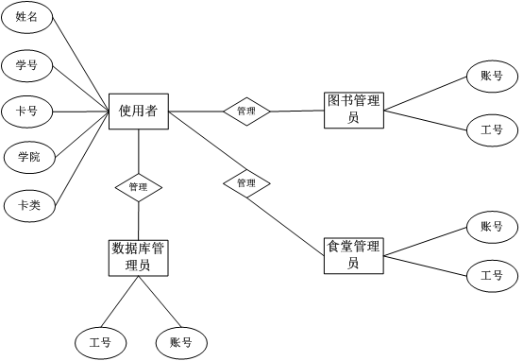

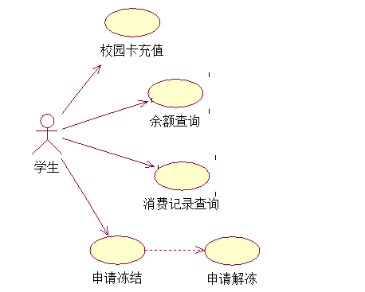

**3.2一卡通活动图**

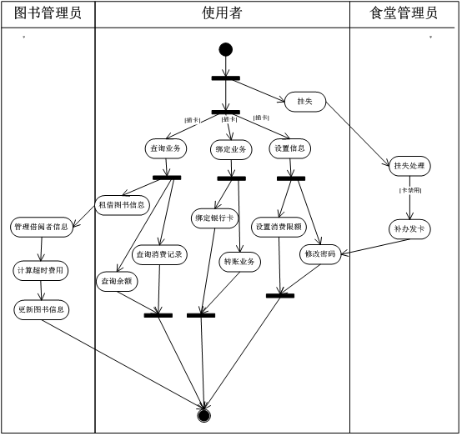

1. **功能描述**

**4.1功能划分**

（一）前台实现功能

1、新用户的注册

2、电子钱包

（二）后台实现功能

1、用户注册信息管理

2、用户消费及余额变动记录和更新

3、生成开支明细表

**4.2功能描述**

（一）前台终端实现功能

1、新用户注册

要求用户个人需提供学生证号码和手机号码进行认实名证，获取一卡通使用权

2、电子钱包

就餐、打水、图书馆借阅、超市购物

（二）后台管理功能

1、用户注册信息管理

新生入学后，将新生信息（包括姓名、学号、电话号码）输入数据库；用户挂失时，锁定用户信息，解除挂失或补卡后解锁

2、用户消费及余额变动记录和更新

实时记录用户消费情况并自动更新用户余额

3、生成开支明细表

每月系统自动生成开支明细表，详细记录学生的每笔消费

1. 其他需求

**5.1性能需求**

（1）数据精确度

数据输入务必真实准确。

（2）时间特性

客户端设备对校园卡的反应速度在120ms以内。

（3）适应性

只适用于校方管理员。

**5.2运行需求**

（1）管理界面

管理员界面简洁大方、一目了然，最大程度的方便管理员。

（2）硬件接口

本软件不需要特定的硬件或或者硬件接口支撑。

（3）软件接口

速达移动S05GK接口

（4）可维护性

系统有一定的容错和抗干扰能力，在非硬件或非通讯故障发生时，系统能够保证正常运行，并有足够的提示信息帮助用户解决问题。

（5）完善的提示信息

提示信息完善及时，比如说：删除操作命令提示，引起用户注意。

**5.3安全需**求

（1）权限设置

对用户进行权限设置，只允许管理员使用该软件，且只有输入权限，无修改权限。

（2）密码保护

对系统的重要数据设置密码保护，禁止非管理人员任意更改。

（3）备份功能

软件有备份功能，数据丢失时可及时恢复。

（4）记录日志

把系统运行发现过的错误都记录下来，包括本机错误和网络错误，这些错误记录便于查找错误原因，日志同时记录管理员的关键性操作信息。